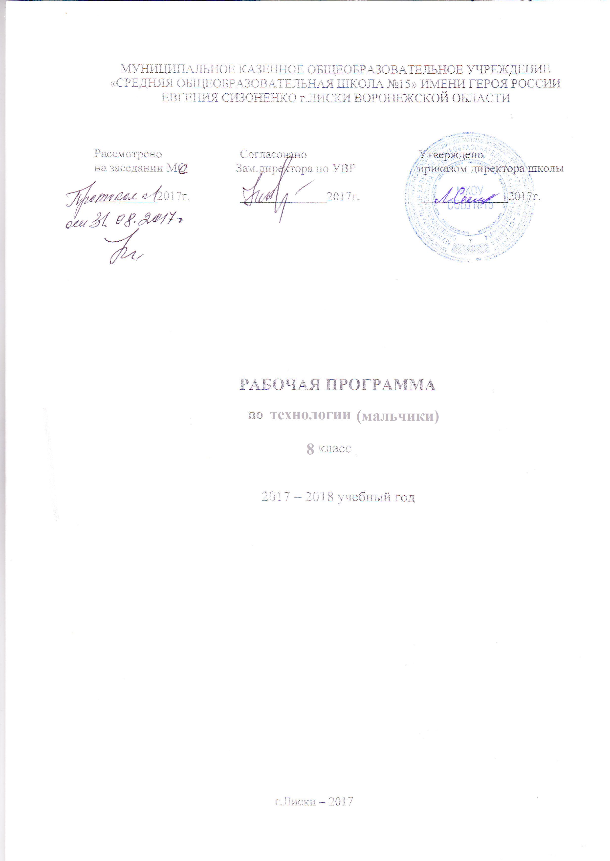

ПОЯСНИТЕЛЬНАЯ ЗАПИСКА
Настоящая рабочая программа разработана применительно к учебной программе «Технология. 8 класс», составленной на основании закона РФ «Об образовании» и в соответствии с письмом Министерства образования РФ от 09.07.2003. № 13–54–144/13. Федерального компонента государственного образовательного стандарта основного общего образования по предмету «Технология» (утверждён приказом Министерства образования Российской Федерации от 05.03. 2004 № 1089).
Данная рабочая программа ориентирована на использование следующих учебников, учебных и учебно-методических пособий:
для учащихся:
– Технология. 8 класс: учебник для учащихся 8 класса общеобразовательных учреждений. – 2-е изд., перераб. / под ред. В. Д. Симоненко. – М.: Вентана-Граф, 2014. – 208 с.: ил.
– Твоя профессиональная карьера: учебник для учащихся 8–9 классов общеобразовательной школы / под ред. В. Д. Симоненко. – М.: Вентана-Граф, 2012. – 240 с.
– Симоненко, В. Д. Технология: учебник для учащихся 9 класса общеобразовательной школы / В. Д. Симоненко, А. Н. Богатырев, О. П. Очинин и др.; под ред. В. Д. Симоненко. – М.: Вентана-Граф, 2014. – 288 с.
– Климов, Е. А. Основы производства. Выбор профессии: проб. учебное пособие для учащихся 8–9 классов средней школы / Е. А. Климов. – М.: Просвещение, 1999.
Для учителя:
– Лында, А. С. Методика трудового обучения / А. С. Лында. – М.: Просвещение, 1977.
– Программа «Технология». 1–4, 5–11 классы. – М.: Просвещение, 2009.
– Райзберг, Б. А. Основы экономики и предпринимательства: учебное пособие для общеобразовательных школ, лицеев / Б. А. Райзберг. – М., 1992.
– Изучение индивидуальных особенностей учащихся с целью профориентации: методические рекомендации для студента и кл. руководителя / сост. А. А. Донсков. – Волгоград: Перемена, 1998.
Согласно действующему в общеобразовательном учреждении учебному плану и с учетом направленности классов, рабочая программа предполагает обучение в объеме 35 часов в 8 классах. В соответствии с этим реализуется модифицированная программа «Технология», разработчик – В. Д. Симоненко.
На основании примерных программ Министерства образования и науки РФ, содержащих требования к минимальному объему содержания образования по технологии, и с учетом направленности классов реализуется программа базисного уровня в 8 классе.
Содержание программы строится по принципу обучение в процессе конкретной практической деятельности, которая учитывает познавательные потребности школьников, и предполагает реализовать актуальные в настоящее время компетентностный, личностно-ориентированный, деятельностный подходы, которые определяют задачи обучения:
- приобретение знаний по разделам технологии обработки конструкционных материалов, машиноведения, культуры дома, художественной обработки материалов, информационных технологий;
- овладение способами деятельности по решению учебно-производственных задач, связанных с разработкой и изготовлением определённого изделия, технологии его обработки, наладки оборудования, приспособлений и инструментов;
- освоение компетенций – умение действовать автономно: защищать, планировать и организовывать личностные планы, самостоятельно приобретать знания, используя разные источники; способность работать с разными видами информации: символами, чертежами, схемами, тестами, таблицами, осмысливать полученные сведения, применять их для расширения своих знаний.

Главной целью школьного образования является развитие ребёнка как компетентной личности путём включения его в различные виды ценностной человеческой деятельности: учёба, познания, коммуникация, профессионально-трудовой выбор, личностное саморазвитие, ценностные ориентации, поиск смысла жизнедеятельности. С этих позиций обучение рассматривается как процесс овладения не только определённой суммой знаний и системой соответствующих умений и навыков, но и компетенциями. Это определило цели обучения технологии:
- освоение технологических знаний, технологической культуры на основе включения учащихся в разнообразные виды технологической деятельности по созданию личностного или общественно значимых продуктов труда;
- овладение общетрудовыми и специальными умениями, для поиска использования технологической информации, проектирования и создания продуктов труда, ведения домашнего хозяйства, самостоятельного и осознанного определения своих жизненных и профессиональных планов; безопасными приёмами труда;
- развитие познавательных интересов, технического мышления, пространственного воображения, интеллектуальных, творческих, коммуникативных и организаторских способностей;
- воспитание трудолюбия, бережливости, аккуратности, целеустремлённости, предприимчивости, ответственности за результаты своей деятельности, уважительного отношения к людям различных профессий и результатам их труда;
- получение опыта их применения политехнических и технологических знаний и умений в самостоятельной и практической деятельности.
Программа также включает использование учащимися мультимедийных ресурсов, и компьютерных технологий для обработки, передачи, систематизации информации, создание баз данных, презентации результатов познавательной и практической деятельности.
В целях реализации умений и навыков рефлексивной деятельности особое внимание уделено способности учащихся самостоятельно организовать свою учебную деятельность, оценивать её результаты. Определять причины возникших трудностей и пути их устранения, осознавать сферы своих интересов и соотносить их со своими учебными достижениями, чертами своей личности.

Требования к изучению предмета

Учащиеся должны

знать:
• цели и значение семейной экономики;
• общие правила ведения домашнего хозяйства;
• роль членов семьи в формировании семейного бюджета;
• необходимость производства товаров и услуг как условия жизни общества в целом и каждого его члена;
• цели и задачи экономики, принципы и формы предпринимательства;
• сферы трудовой деятельности;
• принципы производства, передачи и использования электрической энергии;
• принципы работы и использование типовых средств защиты;
• о влиянии электротехнических и электронных приборов на окружающую среду и здоровье человека;
• способы определения места расположения скрытой электропроводки;
• устройство бытовых электроосветительных и электронагревательных приборов;
• как строится дом;
• профессии строителей;
• как устанавливается врезной замок;
• основные правила выполнения, чтения и обозначения видов, сечений и разрезов на чертежах;
• особенности выполнения архитектурно-строительных чертежей;
• основные условия обозначения на кинематических и электрических схемах.

уметь:
• анализировать семейный бюджет;
• определять прожиточный минимум семьи, расходы на учащегося;
• анализировать рекламу потребительских товаров;
• выдвигать деловые идеи;
• осуществлять самоанализ развития своей личности;
• соотносить требования профессий к человеку и его личным достижениям;
• собирать простейшие электрические цепи; • читать схему квартирной электропроводки;
• определять место скрытой электропроводки;
• подключать бытовые приёмники и счетчики электроэнергии;
• установить врезной замок;

Учебно-тематический план.

№ | Темы | час
1 | Домашняя экономика и основы предпринимательства. | 9
2 | Профессиональное самоопределение. | 7
3 | Творческий проект. | 7
4 | Черчение и графика | 2
5 | Технология ведения дома. | 4
6 | Электротехнические работы. | 6
Итого |  | 35

Содержание учебного предмета.

Раздел 1. Домашняя экономика и основы предпринимательства (9часов).

Предпринимательство в семье.
Потребности семьи.
Информация о товарах.
Торговые символы, этикетки и штрихкод.
Бюджет семьи.
Расходы на питание.
Сбережение. Личный бюджет.
Экономика приусадебного участка.

Раздел 2. Профессиональное самоопределение (7часов).

Профессиональное самоопределение.
Внутренний мир человека и система представлений о себе.
Профессиональные интересы и склонности.
Природные свойства нервной системы.
Классификация профессий.
Профессиональные и жизненные планы.
Здоровье и выбор профессии.

Раздел 3. Творческий проект (8часов).

Творческий проект.
Выбор и обоснование проекта. Экономический расчёт.
Составление технологической документации.
Поэтапное выполнение проекта.
Работа над проектом.
Выполнение проекта.
Подведение итогов.
Защита проекта.

Раздел 4. Черчение и графика. (2часа).

Графическая документация:
эскиз, чертёж, технический рисунок.
Масштаб, виды чертежа, типы линий.

Раздел 5. Технология ведения дома. (4часа).

Культура дома. Как строят дом.
Технологическая документация.
Приусадебный участок.
Ручные инструменты. Безопасность ручных работ.

Раздел 6. Электротехнические работы. (5часов).

Элементарная база электротехники.
Монтаж электрической цепи.
Правила безопасности при электротехнических работах.
Бытовые электронагревательные приборы и светильники.
Тематическое планирование.

№ | Тема | 8а |  | 8б
№ | Тема | п | ф | п | ф
1 | Домашняя экономика и основы предпринимательства. Семейная экономика. | 1.09 |  | 6.09
2 | Предпринимательство в семье. | 8.09 |  | 13.09
3 | Потребности семьи. | 15.09 |  | 20.09
4 | Информация о товарах. | 22.09 |  | 27.09
5 | Торговые символы, этикетки и штрихкод. | 29.09 |  | 4.10
6 | Бюджет семьи. | 6.10 |  | 11.10
7 | Расходы на питание. | 13.10 |  | 18.10
8 | Сбережение. Личный бюджет. | 20.10 |  | 25.10
9 | Экономика приусадебного участка. | 27.10 |  | 8.11
10 | Профессиональное самоопределение. Внутренний мир человека и система представлений о себе. | 10.11 |  | 15.11
11 | Профессиональные интересы и склонности. | 17.11 |  | 22.11
12 | Природные свойства нервной системы. | 24.11 |  | 29.11
13 | Классификация профессий. | 1.12 |  | 6.12
14  15 | Профессиональные и жизненные планы. | 8.12 |  | 13.12
16 | Здоровье и выбор профессии. | 15.12 |  | 20.12
17 | Творческий проект. | 22.12 |  | 27.12
18 | Выбор и обоснование проекта.  Экономический расчёт. | 29.12 |  | 17.01
19 | Составление технологической документации. | 19.01 |  | 24.01
20 | Поэтапное выполнение проекта. | 26.01 |  | 31.01
21 | Работа над проектом. | 02.02 |  | 07.02
22 | Выполнение проекта. | 09.02 |  | 14.02
23 | Подведение итогов. | 16.02 |  | 21.02
24 | Защита проекта. | 23.02  02.03 |  | 28.02
25 | Черчение и графика. | 09.03 |  | 07.03
26 | Графическая документация. | 16.03 |  | 14.03
27 | Культура дома. Как строят дом. | 23.03 |  | 21.03
28 | Технологическая документация. | 06.04 |  | 04.04
29 | Приусадебный участок. | 13.04 |  | 11.04
30 | Ручные инструменты. Безопасность ручных работ. | 20.04 |  | 18.04
31 | Электротехнические работы. | 27.04 |  | 25.04
32 | Элементарная база электротехники. | 04.05 |  | 02.05
33 | Монтаж электрической цепи. Техника безопасности при электрических работах. | 11.05 |  | 09.05
34 | Бытовые нагревательные приборы и светильники. | 18.05 |  | 16.05
35 | Разработка плаката по электробезопасности. | 25.05 |  | 23.05

Нормы оценки знаний и умений по предмету «Технология»

Оценка проектной деятельности

«5» | Учащийся самостоятельно выполнил все этапы проекта, не нуждался в помощи учителя, выполненное изделие отвечает всем требованиям проекта, полностью соответствует ее функциональному назначению, имеет высокое качество, проект выполнен и сдан в срок.
«4» | Учитель оказывал значительную помощь в виде наводящих вопросов, литературы, выполненное изделие в основном отвечает требованиям проекта и соответствует функциональному назначению, имеет хорошее качество и выполнено в срок
«3» | Учитель оказывает учащемуся значительную помощь не только в виде наводящих вопросов, но и в конкретизации задания, действий, дополнительного инструктирования, постоянной помощи на технологическом этапе, при выполнении учащийся постоянно нуждается в стимулировании, выполненное изделие частично отвечает требованиям проекта а в основном соответствует назначению, но имеет низкое качество, выполнено в срок.
«2» | Учащийся постоянно нуждался в помощи учителя, выполненное изделие не соответствует требованиям проекта, не выполняет свое функциональное назначение, имеет плохое качество и к конечному сроку выполнено около половины работы.
Примерные нормы оценки знаний

«5» | Учащийся полностью усвоил учебный материал, может изложить его своими словами, самостоятельно подтверждает ответ конкретными примерами, правильно и обстоятельно отвечает на дополнительные вопросы учителя.
«4» | Учащийся в основном усвоил учебный материал, допускает незначительные ошибки в его изложении, подтверждает ответ конкретными примерами, правильно отвечает на дополнительные вопросы.
«3» | Учащийся не усвоил существенную часть учебного материала, допускает значительные ошибки в его изложении своими словами, затрудняется подтвердить ответ конкретными примерами, слабо отвечает на дополнительные вопросы учителя.
«2» | Учащийся полностью не усвоил учебный материал, не может изложить его своими словами, не может привести конкретные примеры, не может ответить на дополнительные вопросы учителя.
Примерные нормы оценки практической работы

«5» | Полностью соблюдались правила трудовой и технологической дисциплины, работа выполнялась самостоятельно, тщательно спланирован труд или соблюдался план работы, предложенный учителем, рационально организовано рабочее место, полностью соблюдались общие правила техники безопасности, отношение к труду добросовестное, к инструментам - бережное, экономное.
«4» | Работа выполнялась самостоятельно, допущены незначительные ошибки в планировании труда, организации рабочего места которые исправлялись самостоятельно, полностью выполнялись правила трудовой и технологической дисциплины, правила техники безопасности.
«3» | Самостоятельность в работе была низкой, допущены нарушения трудовой и технологической дисциплины, техники безопасности, организации рабочего места.
«2» | Самостоятельность в работе отсутствовала, допущены грубые нарушения правил трудовой и технологической дисциплины, правил техники безопасности, которые повторялись после замечаний учителя.
Приемы труда
«5» | Все приемы труда выполнялись правильно, не было нарушений правил техники безопасности, установленных для данного вида работ.

Оценка знаний, умений и навыков учащихся по учебным предметам
«4» | Приемы труда выполнялись в основном правильно, допущенные ошибки исправлялись самостоятельно не было нарушения правил техники безопасности, установленных для данного вида работ.
«3» | Отдельные приемы труда выполнялись неправильно, но ошибки исправлялись после замечаний учителя, допущены незначительные нарушения правил техники безопасности, установленных для данного вида работ.
«2» | Неправильно выполнялись многие виды работ, ошибки повторялись после замечания учителя, неправильные действия привели к травме или поломке инструмента (оборудования).
Норма времени (выработки)
«5» | Задание выполнено в полном объеме и в установленный срок.
«4» | Норма времени (выработки) недовыполнена: 5-6 й классы - на 10-15 %; 7-8 й классы - на 5-10 %.
«3» | Норма времени (выработки) недовыполнена: 5-6 й классы - на 15-20 %; 7-8 й классы - на 10-15 %.
«2» | Норма времени (выработки) недовыполнена: 5-6 й классы - на 30 %; 78 -й классы - на 25 %.
Качество изделия
«5» | Изделие (или другая работа, например графическая) выполнены с учетом установленных требований:  а) шероховатость поверхности;  б) качество выполнения основных операций (клепки, нарезание резьбы, сборки и т.д.);  в) точность соблюдения размеров;  г) другие требования.
«4» | Изделие (или другая работа, например графическая) выполнено с незначительными отклонениями от заданных требований (шероховатость поверхности, качество выполнения основных операций и др.). Отклонения в размерах составляют: древесина +_1-2 мм, металл +_0,5-1 мм.
«3» | Изделие (или другая работа) выполнено со значительными нарушениями заданных требований (шероховатость поверхности, качество выполнения основных операций и др.). Отклонения в размерах составляют: древесина +_3 мм. металл +_1,5 мм.
«2» | Изделие (или другая работа) выполнено с грубыми нарушениями заданных требований или допущен брак.

РЕСУРСНОЕ ОБЕСПЕЧЕНИЕ РАБОЧЕЙ ПРОГРАММЫ

Учебно-методический комплект для учеников

- Программа начального и основного общего образования "Технология". Москва. Издательский центр "Вентана - Граф", 2014 год.
- К.Л.Дерендяев. Поурочные разработки по технологии (вариант для мальчиков). 8 класс. Москва. "Вако". 2013 год.
- Ю.П.Засядько. Технология. Поурочные планы по учебнику под редакцией В.Д.Симоненко. Мальчики. 8 класс. Волгоград. "Учитель", 2012 г.
- Ю.П.Засядько. Технология. Поурочные планы по учебнику под редакцией В.Д.Симоненко. Мальчики. 8 класс. Волгоград. "Учитель", 2012 г.
- А.Емельянов. Резьба по дереву для начинающих. Секреты мастерства. Ростов н/Д. Владис. М.: РИПОЛ классик, 2009 г.

Учебно-методический комплект для учителя

- В.Д. Симоненко, А. Т. Тищенко, П.С. Самородский. Технология. Технический труд. 8 класс. Вариант для мальчиков. Учебник для общеобразовательных учреждений. Москва. Издательский центр "Вентана-Граф", 2014 год.
- В.Д. Симоненко. Технология. Учебник для учащихся 8 класса общеобразовательных учреждений. Москва. Вариант для мальчиков. Издательский центр "Вентана-Граф", 2013 год.
- В.Д. Симоненко. Технология. Учебник для учащихся 8 класса общеобразовательных учреждений. Москва. Вариант для мальчиков. Издательский центр "Вентана-Граф", 2014 год.

Обоснование причин несоблюдения (невыполнения, отставания) графика
календарно – тематического планирования.
____________________________________________________________________________________________________________________________________________________________________________________________________________________________________________________________________________________________________________________________________________________________________________________________________________________________________________________________________________________________________________________________________________________________________________________________________________________________________________________________________________________________________________________________________________________________________________________________________________________________________________________________________________________________________________________________________________________________________________________________________________________________________________________________________________________________________________________________________________________________________________________________________________________________________________________________________________________________________________________________________________________________________________________________________________________________________________________________________________________________________________________________________________________________________________________________________________________________________________________________________________________________________________________________________________________________________________________________________________________________________________________________________________________________________________________________________________________________________________________________________________________________________________________________________

